АДМИНИСТРАЦИЯ СЕЛЬСКОГО ПОСЕЛЕНИЯ «ГАЛКИНСКОЕ»

РАСПОРЯЖЕНИЕ

с. Галкино
«11» июня 2021 год № 27

О проведении плановой документарной/ выездной проверки физического лица

- Провести проверку в отношении: Голубчик Александра Борисовича.
- Место нахождения: Забайкальский край, Шилкинский район, с. Галкино, ул. Центральная, д.36 кв.3.
- Назначить лицом (ми) уполномоченным (ми) на проведение проверки: Бурдинскую Полину Сергеевну – инспектор муниципального земельного контроля сельского поселения «Галкинское».
- Привлечь к проведению проверки в качестве экспертов, представителей экспертных организаций, следующих лиц: без привлечения экспертов.
- Установить, что:
- настоящая проверка проводится с целью: исполнения ежегодного плана проведения проверок соблюдения земельного законодательства в отношении физических лиц на 2021 год,
- задачами настоящей проверки являются: соблюдение требований земельного законодательства Голубчик Александра Борисовича при использовании земельного участка расположенного по адресу: Забайкальский край, Шилкинский район, с. Галкино, ул. Центральная, д.36, кв.3.
6. Предметом настоящей проверки является (отметить нужное):
соблюдение обязательных требований или требований, установленных муниципальными правовыми актами; соответствие сведений, содержащих в уведомлении о начале осуществления отдельных видов предпринимательской деятельности, обязательным требованиям; выполнение предписаний органов государственного контроля (надзора), органов муниципального контроля; проведение мероприятий: по предотвращению причинения вреда жизни, здоровью граждан, вред животным, растениям, окружающей среде; по предупреждению возникновения чрезвычайных ситуаций природного и техногенного характера; по обеспечению безопасности государства; по ликвидации последствий такого вреда.
7.Срок проведения проверки: 20 рабочих дней.
К проведению проверки приступить с «18» июня 2021 г.
Проверку окончить не позднее «15» июля 2021г.
8.Правовые основания проведения проверки: Земельный кодекс Российской Федерации; Федеральный закон от 26.12.2008 № 294-ФЗ «О защите прав юридических лиц и индивидуальных предпринимателей при осуществлении государственного контроля (надзора) и муниципального контроля»; Постановление Правительства Забайкальского края № 50 от 16.02.2015 г. «Об утверждении Порядка осуществления муниципального земельного контроля на территории муниципальных образований Забайкальского края»;
9.В процессе проверки провести следующие мероприятия по контролю, необходимые для достижения целей и задач проведения проверки:
-в срок с «18» июня 2021 г. по «15» июля 2021 г. удостоверить личность физического лица, в отношении которого проводится проверка, или его представителя, действующего по доверенности; проверить наличие правоустанавливающих (правоудостоверяющих) документов на используемый (ые) земельный (ые) участок (ки) и их соответствие требованиям действующего законодательства; обследовать (провести осмотр), замер (ы) земельного (ых) участка(ов) с применением технических средств государственного земельного контроля; составить акт (ы) проверки (ок) по установленной форме; ознакомить представителя физического лица, в отношении которого проведена проверка, с актом (ми) проверки.
10.Перечень документов, предоставление которых физическим лицом необходимо для достижения целей и задач проведения проверки:
-документ, удостоверяющий личность;
-правоустанавливающие (правоудостоверяющие) документы на проверяемый (ые) земельный(ые) участок (и) и расположенный (ые) на них объект (ты)

Глава сельского поселения И.В. Миронов
«Галкинское»

__________________________________________________________________________

АДМИНИСТРАЦИЯ СЕЛЬСКОГО ПОСЕЛЕНИЯ «ГАЛКИНСКОЕ»

МУНИЦИПАЛЬНЫЙ ЗЕМЕЛЬНЫЙ КОНТРОЛЬ

УВЕДОМЛЕНИЕ
о времени и месте проведения проверки соблюдения земельного законодательства

«11» июня 2021 г. с. Галкино

В порядке осуществления мероприятий по муниципальному земельному контролю, на основании распоряжения главы сельского поселения «Галкинское» от 11 июня 2021 № 27 в отношении Голубчик Александра Борисовича будет проведена выездная плановая проверка соблюдения земельного законодательства на земельном участке, расположенном по адресу: Забайкальский край, Шилкинский район, с. Галкино, ул. Центральная, д. 36, кв.3, в случае выявления нарушений – составление предписания об устранении выявленного нарушения требований земельного законодательства Российской Федерации.
Руководствуясь Земельным кодексом РФ, Кодексом РФ об административных правонарушениях предлагаю:
Голубчик Александру Борисовичу«18» июня 2021г. в «15» час. «00» мин. находиться на проверяемом земельном участке, расположенном по адресу: Забайкальский край, Шилкинский район, с. Галкино, ул. Центральная, д. 36, кв.3.
При себе иметь:
- Документы, удостоверяющие личность;
- Правоустанавливающие (правоудостоверя.щие) документы на земельный участок, расположенный по адресу: Забайкальский край, Шилкинский район, с. Галкино, ул. Центральная, д.36, кв.3.
- В случае участия в проверке представителя – документы, подтверждающие полномочия на участия в данной проверке.
Неповиновение законному распоряжению или требованию должностного лица, органа, осуществляющего государственный земельный контроль, а равно воспрепятствование осуществлению этим должностным лицом, служебных обязанностей влечет ответственность, предусмотренную ст. 19.4 КоАП РФ.

Инспектор муниципального П.С. Бурдинская
земельного контроля
сельского поселения «Галкинское»

Лицо, принявшее уведомление, обязано при первой возможности без промедления вручить его адресату, при невозможности вручения по объективным обстоятельствам – сообщить по телефону: 31-7-41 (Администрация сельского поселения «Галкинское»)

АДМИНИСТРАЦИЯ СЕЛЬСКОГО ПОСЕЛЕНИЯ «ГАЛКИНСКОЕ»

МУНИЦИПАЛЬНЫЙ ЗЕМЕЛЬНЫЙ КОНТРОЛЬ

УВЕДОМЛЕНИЕ

«___»_________2021г. с. Галкино

В порядке осуществления мероприятий по муниципальному земельному контролю «___» ____________ 2021 г. в отношении _____________________________________________________________________________
проведена выездная плановая проверка соблюдения земельного законодательства на земельном участке, расположенном по адресу: __________________________________________________________________________________________________________________________________________________________
Руководствуясь Земельным кодексом РФ, Кодексом РФ об административных правонарушениях, Положение о порядке осуществления муниципального земельного контроля на территории сельского поселения «Галкинское» № 111 от 30.08.2011 г., предлагаю: _____________________________________________________________________________
«___» __________ 2021 г. в «___» час. «___» мин. прибыть в Администрацию сельского поселения «Галкинское», расположенная по адресу: Забайкальский край, Шилкинский район, с. Галкино, ул. Центральная, 16 для составления акта проверки и в случае выявления нарушения – предписания об устранении выявленного нарушения требований земельного законодательства Российской Федерации.
При себе иметь:
- Документы, удостоверяющие личность;
- Правоустанавливающие (правоудостоверяющие) документы на земельный участок.
- В случае участия в проверке представителя – документы, подтверждающие полномочия на участие в данной проверки.
Неповиновение законному распоряжению или требованию должностного лица, органа, осуществляющего муниципальный земельный контроль, а равно воспрепятствование осуществлению этим должностным лицом служебных обязанностей влечет ответственность, предусмотренную ст. 19.4. КоАП РФ.

Инспектор муниципального П.С. Бурдинская
земельного контроля
сельского поселения «Галкинское»

Лицо, принявшее уведомление, обязано при первой возможности без промедления вручить его адресату, при невозможности вручения по объективным обстоятельствам – сообщить по телефону: 31-7-41 (Администрация сельского поселения «Галкинское»)

(отметка о вручении)

АДМИНИСТРАЦИЯ СЕЛЬСКОГО ПОСЕЛЕНИЯ «ГАЛКИНСКОЕ»

Забайкальский край, Шилкинский район, «18» июня 2021г.
ул. Центральная, 16 (дата составления акта)
(место составления акта) 15 час. 00мин.
(время составления акта)

АКТ ПРОВЕРКИ
Органом муниципального контроля физических лиц

№ 1

«18» июня 2021 г. по адресу: Забайкальский край, Шилкинский район,
с. Галкино, ул.Центральная, 36 кв.3
(место проведения проверки)

На основании распоряжения № 27 от 11 июня 2021 года Главы сельского поселения «Галкинское» И.В.Миронова
была проведена плановая выездная проверка соблюдения земельного законодательства в отношении: Голубчик Александра Борисовича 11.09.1949 г. р., место рождения: с.Галкино, Шилкинского района, Читинской области. Паспорт гражданина Российской Федерации: Серия 7600 № 375279 выдан 24.11.2001г. Первомайским Отделением Милиции Читинской области Шилкинского района. Адрес постоянного места жительства: Забайкальский край, Шилкинский район, с. Галкино, ул. Центральная, д.36 кв.3.
Продолжительность проверки: 30 мин.

Акт составлен: Инспектором муниципального земельного контроля сельского поселения «Галкинское» - Бурдинской П.С.

С копией распоряжением проведении проверки ознакомлен (а):
(заполняется при проведении выездной проверки)

(фамилия, имя, отчество (в случае, если имеется), подпись, дата, время)

Лицо (а), проводившее проверку: Инспектор муниципального земельного контроля сельского поселения «Галкинское» - Бурдинская Полина Сергеевна_____________________
(фамилия, имя, отчество (в случае, если имеется), должность должностного лица (должностных лиц), проводившего (их) проверку)

При проведении проверки присутствовал (а): Голубчик Александр Борисович
(фамилия, имя, отчество физического лица, или его доверенного лица, присутствовавшего при проведении проверки)
В ходе проверки установлено: Земельный участок, расположенный по адресу: Забайкальский край, Шилкинский район, с. Галкино, ул. Центральная, д. 36,кв.3 кадастровый номер 75:24:140101:62 категория – земли населенных пунктов, разрешенное использование – для ведения личного подсобного хозяйства, площадью 3700 кв.м. ( по документам), представлен гр. Голубчик Александру Борисовичу в собственность на праве собственности на землю, бессрочного (постоянного) пользования землей № 184 от 24.06.1992 года. Право собственности на земельный участок зарегистрировано в Управлении Федеральной службы государственной регистрации, кадастра и картографии по Забайкальскому краю, что подтверждает свидетельство о государственной регистрации права 75АА № 140508 от 11.06.2010 г., используется по целевому назначению. Земельный участок огорожен деревянным забором, вход на участок осуществляется со стороны ул. Центральной. На земельном участке расположены: зимовье, баня, гараж, хоз. постройки.
При обмере земельного участка по фактическим границам, площадь составила 3004кв.м.
Площадь земельного участка по документам 3700 кв.м. Таким образом, площадь нарушения по фактическим границам не выявлено.
Выявлены факты нарушения требований земельного законодательства Российской Федерации:
---------------
Выявлены факты неисполнения предписаний об устранении земельного законодательства
---------------
_____________________________________________________________________________

В ходе проверки производилось: обмер земельного участка производился геодезической мерной лентой, фотосъёмка телефоном HONOR.

К акту прилагается: обмер границ земельного участка от 18.06.2021 г., схематический чертеж, фототаблица от 18.06.2021 г..

Подписи лиц, проводивших проверку: ___________________П.С. Бурдинская

С актом проверки ознакомлен(а), акт со всеми приложениями получил(а):
_____________________________________________________________________________
(фамилия, имя, отчество, (в случае, если имеется), должность руководителя, иного должностного лица или уполномоченного представителя юридического лица, индивидуального предпринимателя его уполномоченного представителя)

«18» июня 2021 г.

____________
(подпись)

Пометка об отказе ознакомления с актом проверки: _________________________________

АДМИНИСТРАЦИЯ СЕЛЬСКОГО ПОСЕЛЕНИЯ «ГАЛКИНСКОЕ»

МУНИЦИПАЛЬНЫЙ ЗЕМЕЛЬНЫЙ КОНТРОЛЬ
ОБМЕН ПЛОЩАДИ ЗЕМЕЛЬНОГО УЧАСТКА
Приложение к акту проверки земельного законодательства от « 18» июня 2021 г.

Обмер земельного участка произвел: Инспектор муниципального земельного контроля сельского поселения «Галкинское»: Бурдинская Полина Сергеевна.
В присутствии: Голубчик Александра Борисовича__________________________________
(должность, наименование юридического лица, Ф.И.О. законного представителя юридического лица, Ф.И.О. физического лица)

По адресу: Забайкальский край, Шилкинский район, с. Галкино, ул. Центральная, д. 36, кв.3.
Согласно обмеру площадь земельного участка составляет: 3004 кв.м. (три тысячи четыре целых ) кв. м., из них:-----------

Расчет площади: S1= a*b=132*19=2508 кв.м.
S2=a*b=16*28=448 кв.м.
S3=a*b=8*6=48кв.м.
Sобщая=S1+S2+S3=2508+448+48=3004 кв.м.

Особые отметки: обмер земельного участка производился геодезической мерной лентой.

Подписи должностных ____________ Бурдинская П.С.
лиц (подпись)

Присутствующий ______________ Голубчик А.Б.
(подпись)

СХЕМАТИЧЕСКИЙ ЧЕРТЕЖ ЗЕМЕЛЬНОГО УЧАСТКА

Приложение к акту проверки земельного законодательства от «18» июня 2021 г.
расположенного по адресу:
Забайкальский край, Шилкинский район, с. Галкино, ул. Центральная, д. 36 кв.3
Голубчик Александр Борисович
Площадь земельного участка: 3004 кв.м.

___________ Бурдинская П.С.
(подпись) Ф.И.О.

______________ Голубчик А.Б.
(подпись) Ф.И.О.

МУНИЦИПАЛЬНЫЙ ЗЕМЕЛЬНЫЙ КОНТРОЛЬ
ФОТОТАБЛИЦА
приложение к акту проверки соблюдения земельного законодательства от «18» июня 2021 г.

Голубчик Александр Борисович
(Ф.И.О. должностного лица, наименование юридического лица, Ф.И.О. гражданина)

Забайкальский край, Шилкинский район, с.Галкино, ул. Центральная, д.36 кв.3
(адрес земельного участка)

Фото № 1
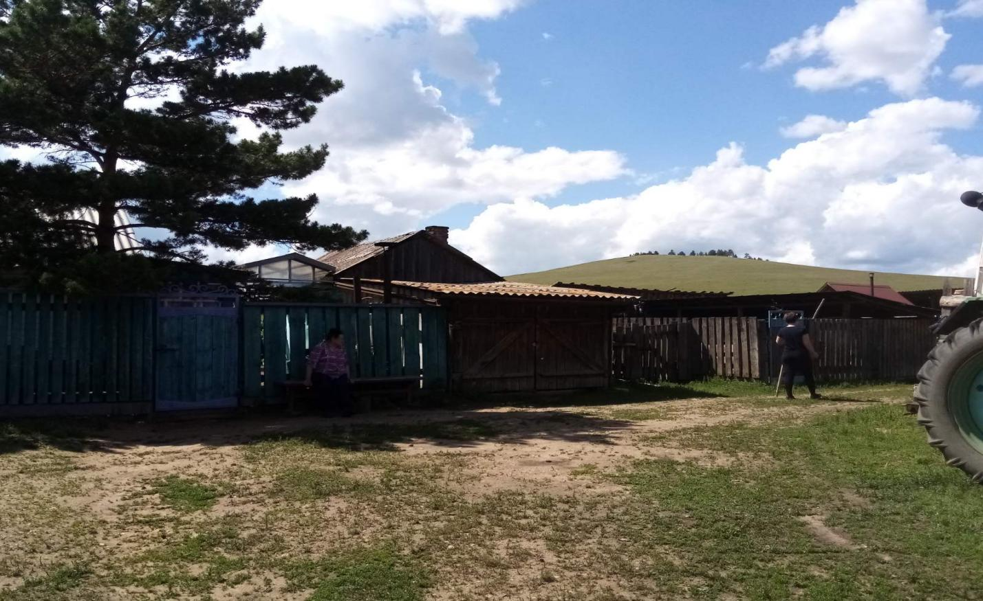

Фото № 2

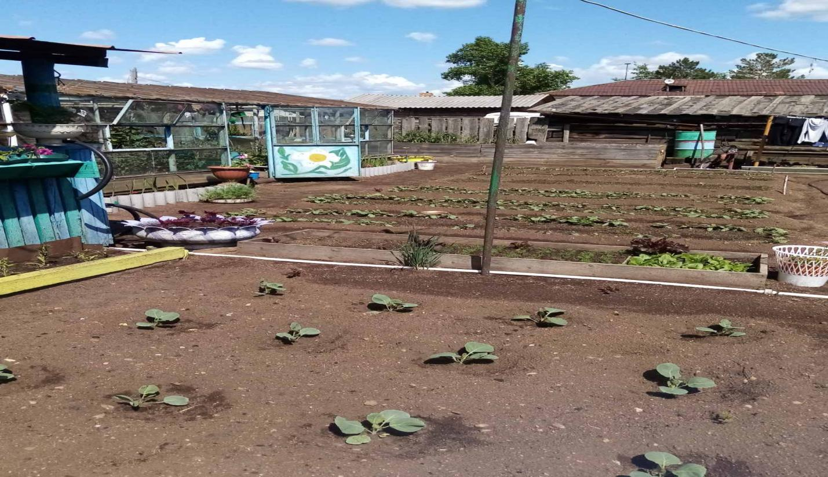

Фото № 3

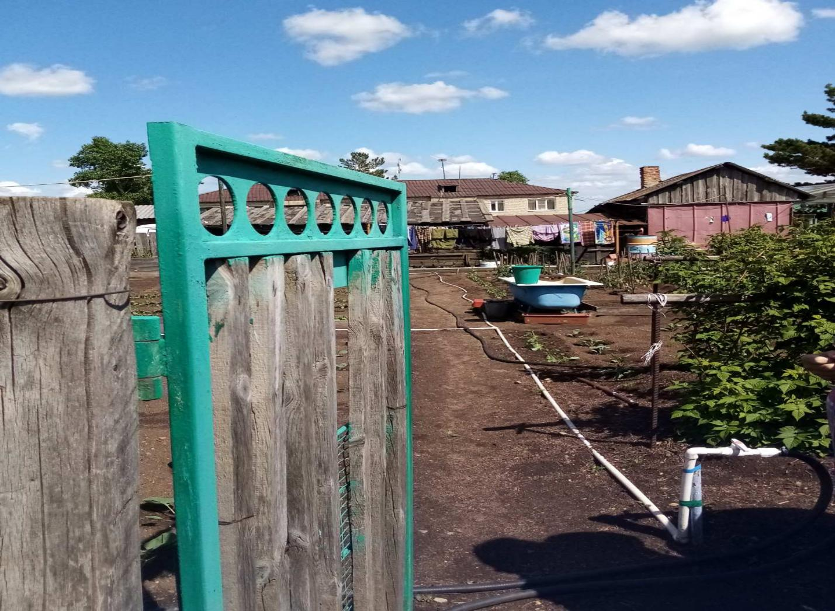

Фото №4

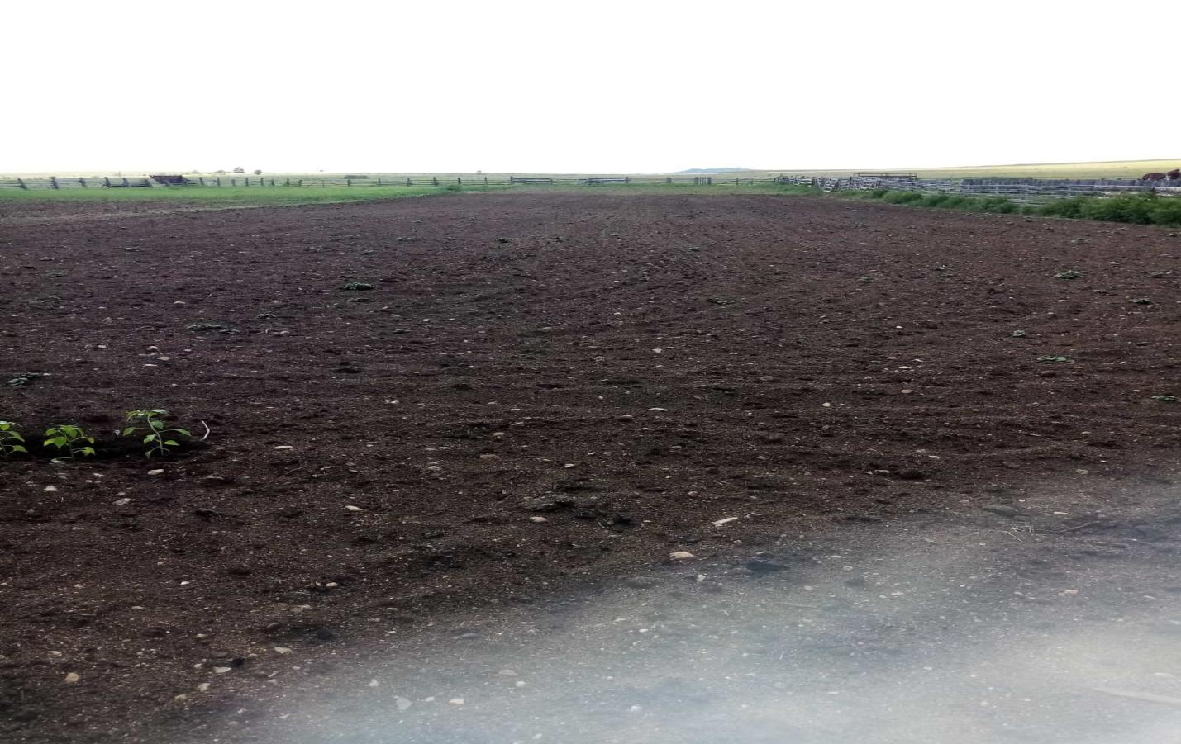

Фото №5
